UPNA. MASTER SECUNDARIA. PARTE ESPECÍFICA
ARANTZAZU GURUCEAGA.
FECHA: 07/02/2017
Nombre: MARÍA ARTAZA Y MAIALEN GALINA
12. ACTIVIDAD.
Actividad en la que vamos a crear los materiales que vamos a llevar al aula.
Fundamentalmente vamos a trabajar los materiales de la actividad donde trabajamos el texto tipo PISA (coincide la Act.1de la Secuencia, "El nacimiento de la Taxonomía" . Ver actividad 8 de la asignatura , donde se presentan la actividad en formato PISA con las preguntas elaboradas) y de la actividad práctica sobre la que hemos hecho la UVE (Actividad 8 de la Secuencia, "Visita a la lonja".
A la hora de preparar los materiales que vamos a presentar al alumnado vamos a tener en cuenta los siguientes puntos:
- Presentación y objetivo de la actividad dirigida al alumnado.
- Tareas que les proponemos.
  - Texto PISA: preguntas para contestar antes del texto, aspectos a señalar a lo largo de la lectura (terminología, sentido de fotos o imágenes, …), preguntas a contestar después de la lectura sobre otra cuestión similar de aplicación.
  - Actividad práctica: referencia a contenidos teóricos pertinentes, terminología, pregunta central/hipótesis, procedimiento a seguir y materiales necesarios, instrumentos para el registro, análisis y comunicación de resultados, valoración.
- Sistema que proponemos para la valoración y puntuación del resultado. Rúbricas para el trabajo individual o de grupo, autoevaluación y/o coevaluación.

- VISITA A LA LONJA
El material que se utilizará en esta práctica es un cuaderno de trabajo donde se incluyen los objetivos, las actividades, y gráficos, esquemas o tablas que puedan servir de ayuda o guía para la compleción del cuaderno. El formato en el que presentaríamos el material es el siguiente:
- Portada del cuaderno: Se indica el título de la tarea, la asignatura (Biología y Geología), el curso (1º de ESO) y un espacio para que cada alumno/a ponga su nombre.
- Índice de los contenidos.
- Actividades y notas: Presentación y cuerpo del cuaderno donde se encuentran las actividades y espacios para respuestas,
- Anexo: Contenidos adicionales con diagramas, esquemas, etc. que sirvan de ayuda para completar las actividades. También se incluirán enlaces a webs de organismos gubernamentales, relacionados con el sector pesquero o grupos medioambientales donde recabar más información.

Actividad práctica: Visita a la Lonja
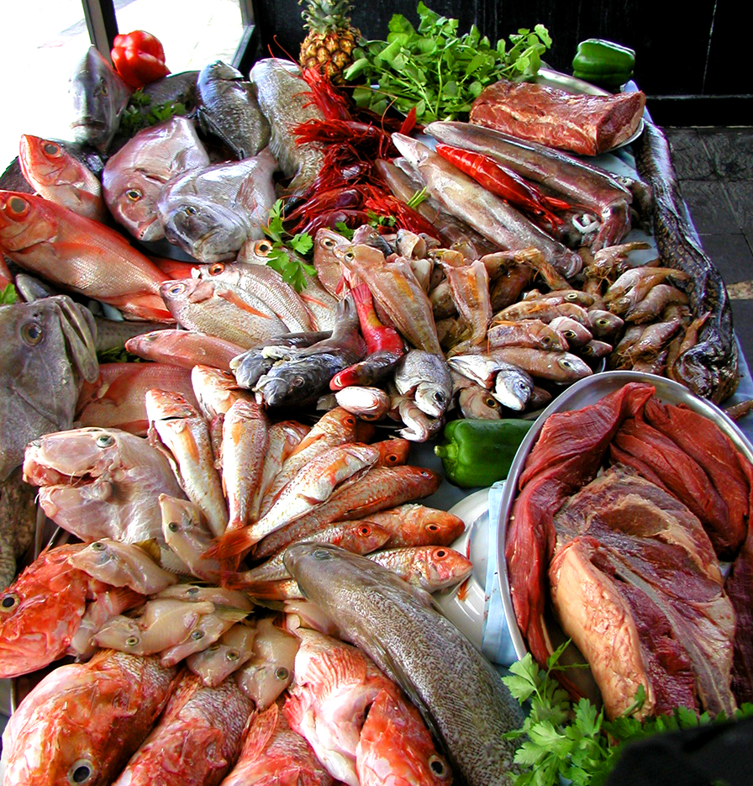

Introducción:
Vamos a hacer una visita a la lonja del puerto de nuestra ciudad. A ella llegan las capturas de los pescadores locales para ser identificadas, tasadas y subastadas. En la lonja podremos ver numerosas especies de peces, moluscos y crustáceos. Nos centraremos en el estudio de los peces, que podremos describir y clasificar.

Actividades

1) Realizar una primera inspección de las especies que consideramos poder diferenciar del resto. Se anotarán aquellas características que consideremos destacables.
2) Toma de medidas y peso de los ejemplares.
- Medida: Utilizaremos un metro extensible o un testigo fotográfico para tomar medidas que serán útiles en la clasificación de los peces. Se tomarán las medidas de la cabeza, cuerpo, tronco, cola, cuerpo y longitud total.
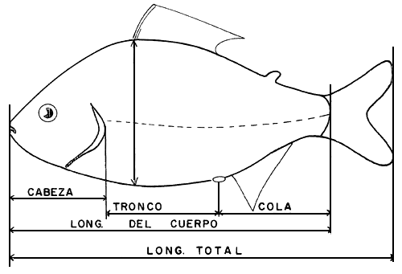

- Peso: Se pesarán los ejemplares en la báscula portátil. El peso se deberá anotar en gramos.

2) Identificación con las claves dicotómicas: Una vez se ha realizado la descripción inicial y la toma de medidas y peso, se utilizará la clave dicotómica de las guías de peces para conseguir clasificar cada ejemplar por Clase, Orden, Famila, Género y Especie.

- Distribución: ¿En qué zonas del mundo se encuentran estas especies?
- Hábitat: ¿Son especies bentónicas, pelágicas…?
- Dibujos: Se completarán las fichas del cuaderno de actividades con ilustraciones de los ejemplares. Los dibujos deberán ser lo más precisos posible, señalizando aquellas características propias de diagnóstico. Opcionalmente, se pueden presentar coloreados.

Para contestar a las preguntas de las actividades 1 y 2, se deben rellenar las fichas de “Especies Identificadas”-

3) Interés pesquero: Buscar información sobre el interés pesquero de cada especie identificada (nulo, bajo, alto). Anotaremos qué tipos de productos se producen a partir de estos peces (conservas, piensos, aceite…)

4) Estado de conservación: ¿En qué estado de conservación se encuentran estas especies? ¿Se toman medidas acordes?

5) Tipo de pesca: ¿Cómo son capturados estos peces?
- ¿Cuál es el tipo(s) de pesca mediante el que se capturan estas especies?
- ¿Son sostenibles o insostenibles estos métodos?
- ¿Quién se encarga de las capturas, pescadores de oficio, o corporaciones pesqueras?
- ¿Quién compra estas capturas, y a dónde se envían?

Para responder a las preguntas de las actividades 3,4 y 5 se deben rellenar las tablas de “Interés pesquero y estado de conservación”.

5) Información extra: Podremos contar con la ayuda de varios pescadores y trabajadores de la lonja que podrán darnos información útil y responder a nuestras preguntas. Se anotará la mayor cantidad de información posible para completar las actividades en el aula.

6) Debate en el aula:
¿Qué conclusiones hemos obtenido de nuestra visita a la lonja?
¿Qué opinas sobre los métodos de pesca actuales y su implicación en el estado de conservación de nuestros mares?
¿Qué se puede hacer? ¿Qué mejoras propones?
¿Cómo puedes ayudar TÚ?

7) Redacción personal sobre lo aprendido y experiencias personales y en grupo en el aula.

